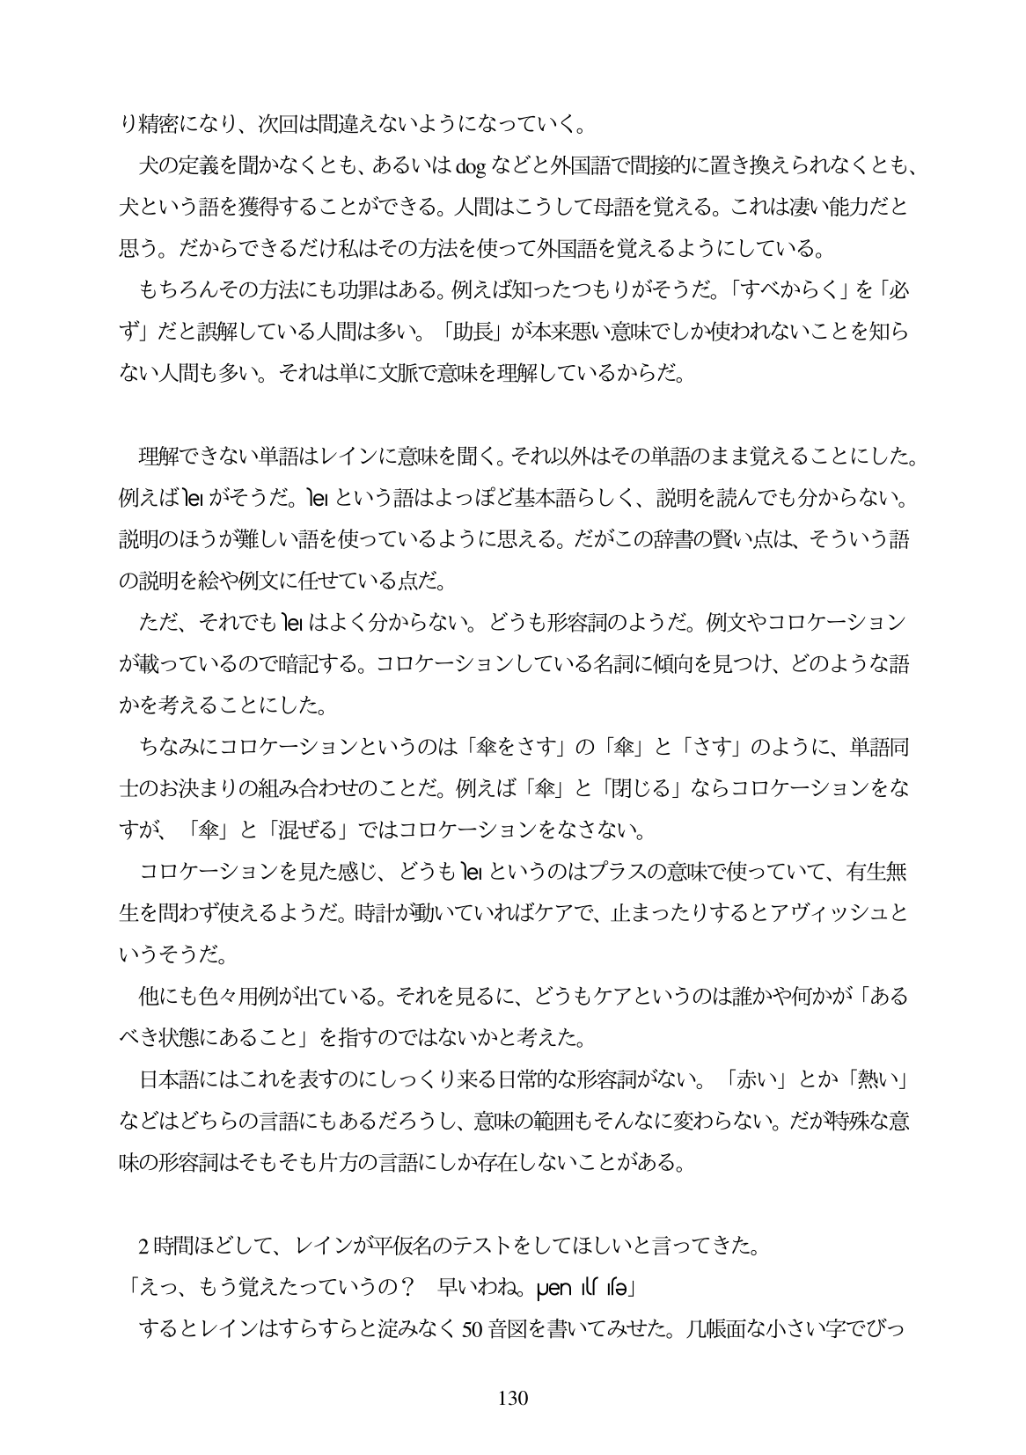

り精密になり、次回は間違えないようになっていく。 犬の定義を聞かなくとも、あるいはdogなどと外国語で間接的に置き換えられなくとも、 犬という語を獲得することができる。人間はこうして母語を覚える。これは凄い能力だと 思う。だからできるだけ私はその方法を使って外国語を覚えるようにしている。 もちろんその方法にも功罪はある。例えば知ったつもりがそうだ。「すべからく」を「必 ず」だと誤解している人間は多い。「助長」が本来悪い意味でしか使われないことを知ら ない人間も多い。それは単に文脈で意味を理解しているからだ。

理解できない単語はレインに意味を聞く。それ以外はその単語のまま覚えることにした。 例えばle」がそうだ。le」という語はよっぼど基本語らしく、説明を読んでも分からない。 説明のほうが難しい語を使っているように思える。だがこの辞書の賢い点は、そういう語 の説明を絵や例文に任せている点だ。 ただ、それでもle」はよく分からない。どうも形容詞のようだ。例文やコロケーション が載っているので暗記する。コロケーションしている名詞に傾向を見つけ、どのような語 かを考えることにした。 ちなみにコロケーションというのは「傘をさす」の「傘」と「さす」のように、単語同 士のお決まりの組み合わせのことだ。例えば「傘」と「閉じる」ならコロケーションをな すが、「傘」と「混ぜる」ではコロケーションをなさない。 コロケーションを見た感じ、どうもle」というのはプラスの意味で使っていて、有生無 生を問わず使えるようだ。時計が動いていればケアで、止まったりするとアヴィッシュと いうそうだ。 他にも色々用例が出ている。それを見るに、どうもケアというのは誰かや何かが「ある べき状態にあること」を指すのではないかと考えた。 日本語にはこれを表すのにしっくり来る日常的な形容詞がない。「赤い」とか「熱い」 などはどちらの言語にもあるだろうし、意味の範囲もそんなに変わらない。だが特殊な意 味の形容詞はそもそも片方の言語にしか存在しないことがある。

生

2時間ほどして、レインが平仮名のテストをしてほしいと言ってきた。 「えっ、もう覚えたっていうの? 早いわね。pen Use」 するとレインはすらすらと淀みなく50音図を書いてみせた。凡帳面な小さい字でびつ

130